常州市公共资源交易平台
产权交易竞买人
操作手册
常州市公共资源交易中心
2019年12月
1. 会员注册
进入常州市公共资源交易网（http://ggzy.xzsp.changzhou.gov.cn/），选择国有产权，
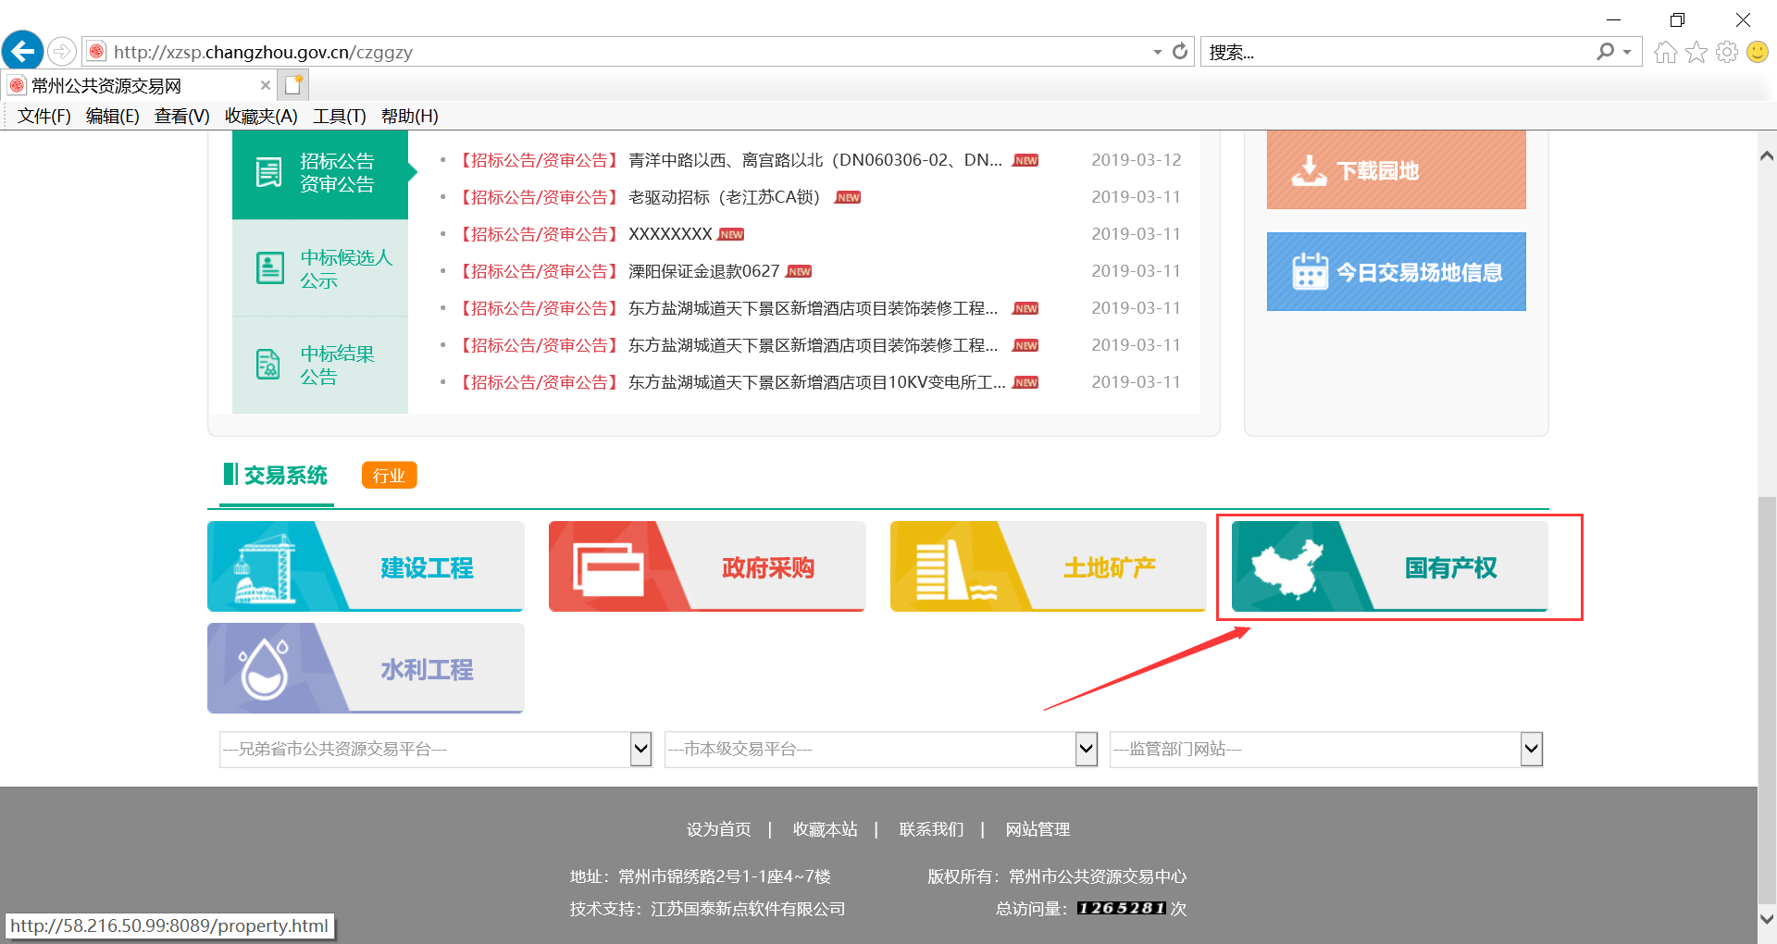
选择竞买人
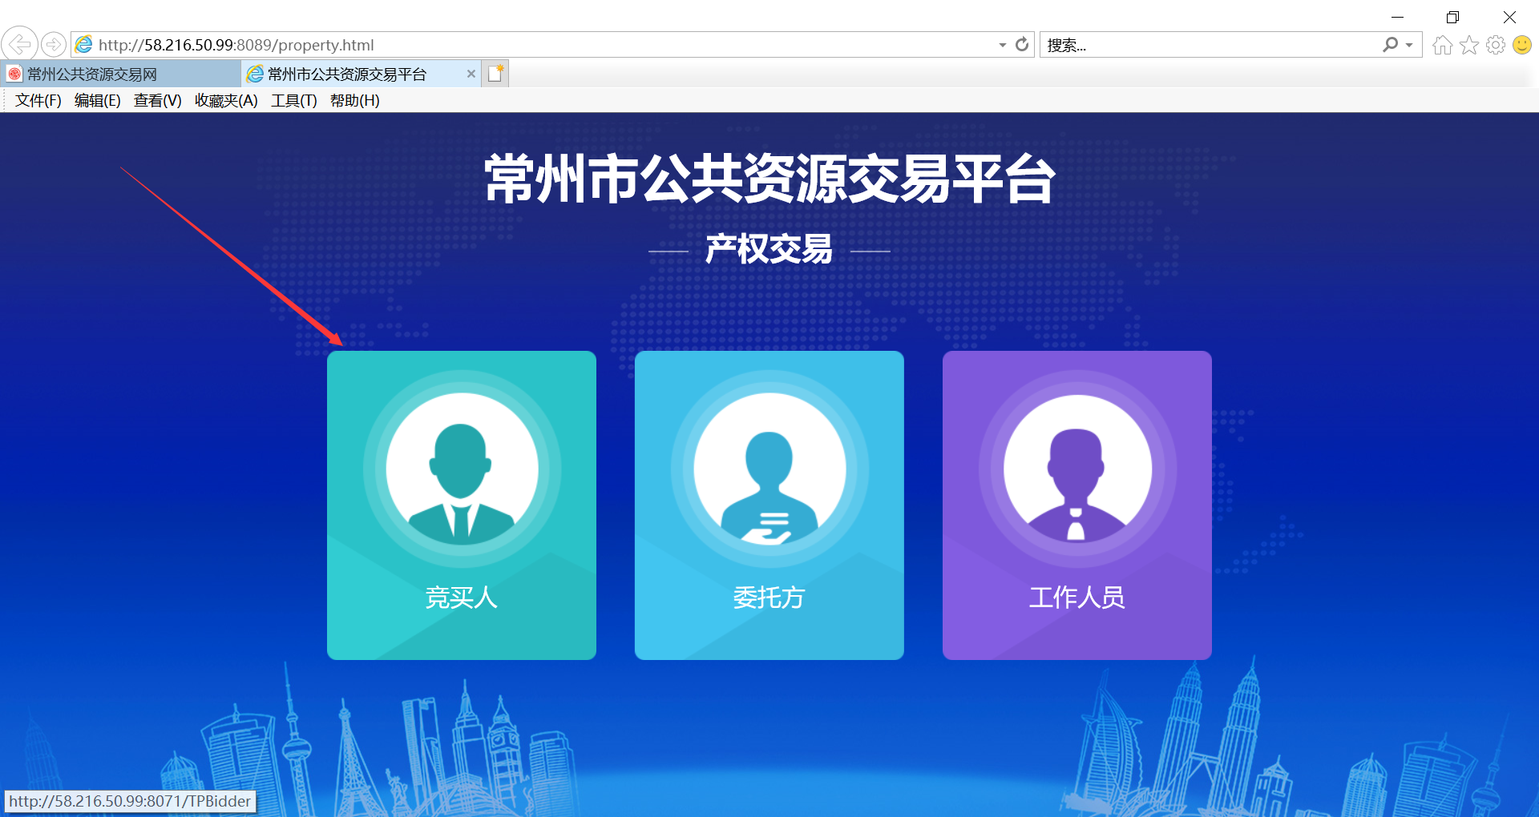
选择免费注册
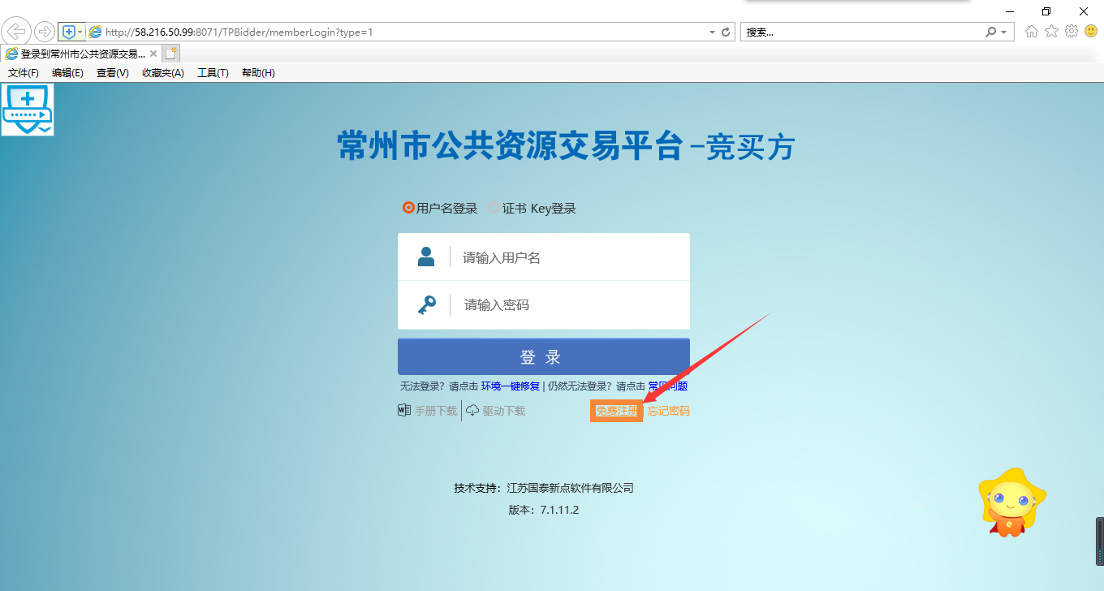
点击“同意”进入注册页面
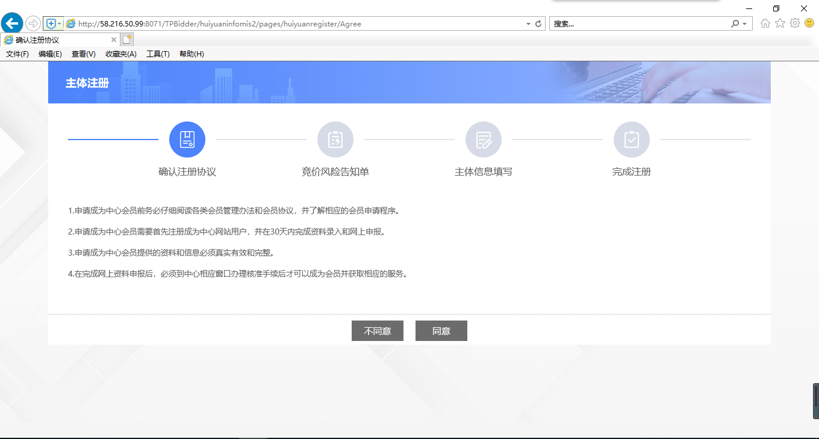
点击“同意”竞价风险告知单
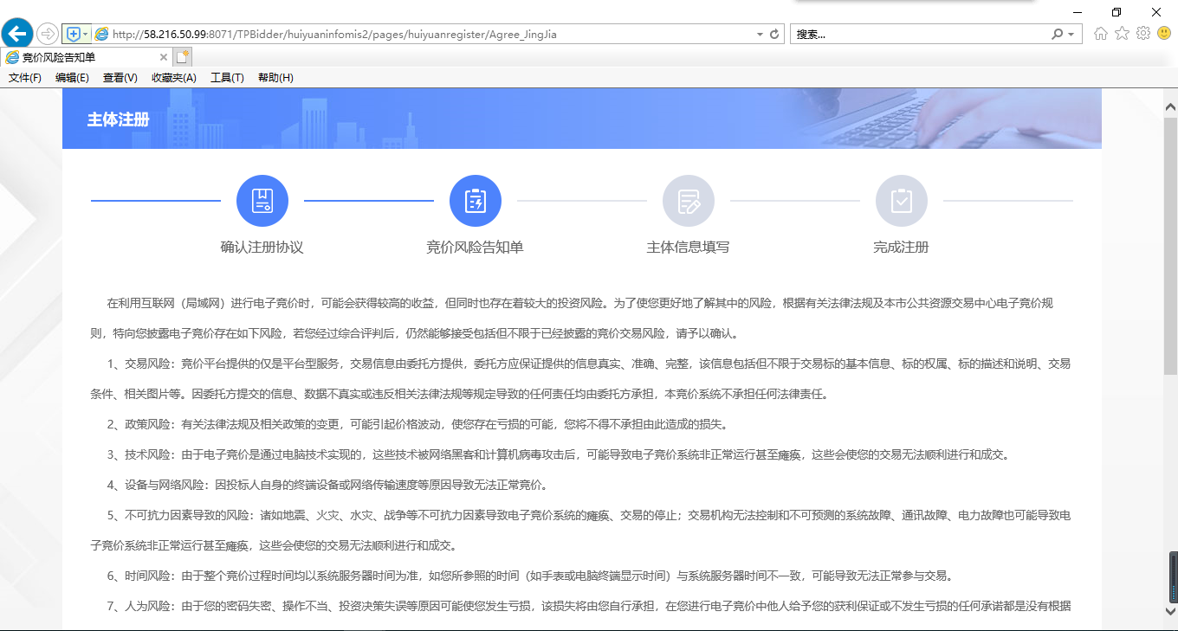
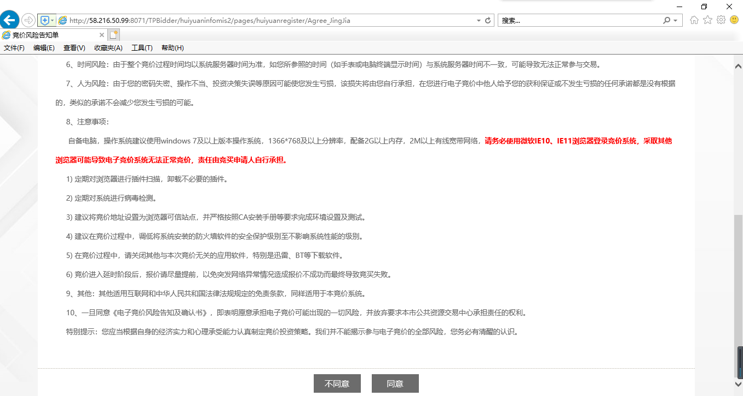
个人用户注册请勾选“产权竞买个人”，单位用户注册请勾选“产权竞买单位”，点击“确认”按钮。
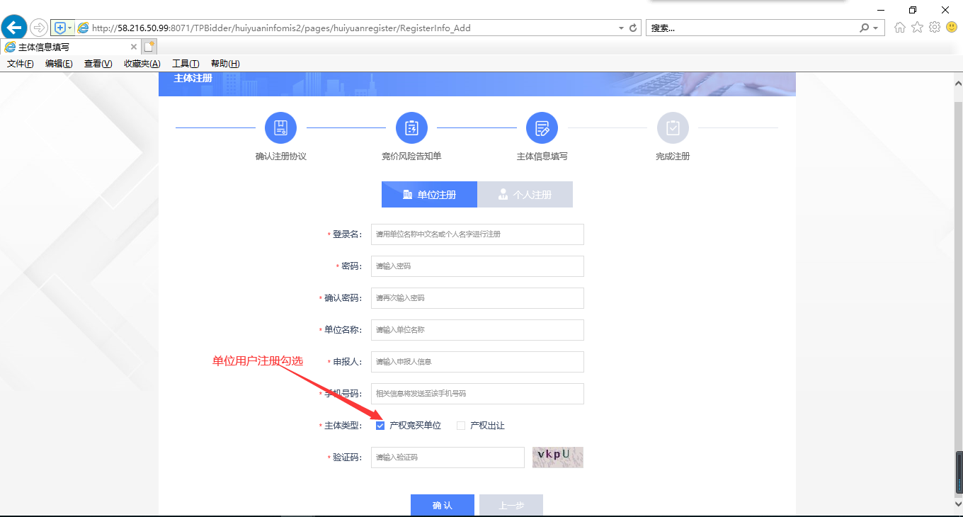

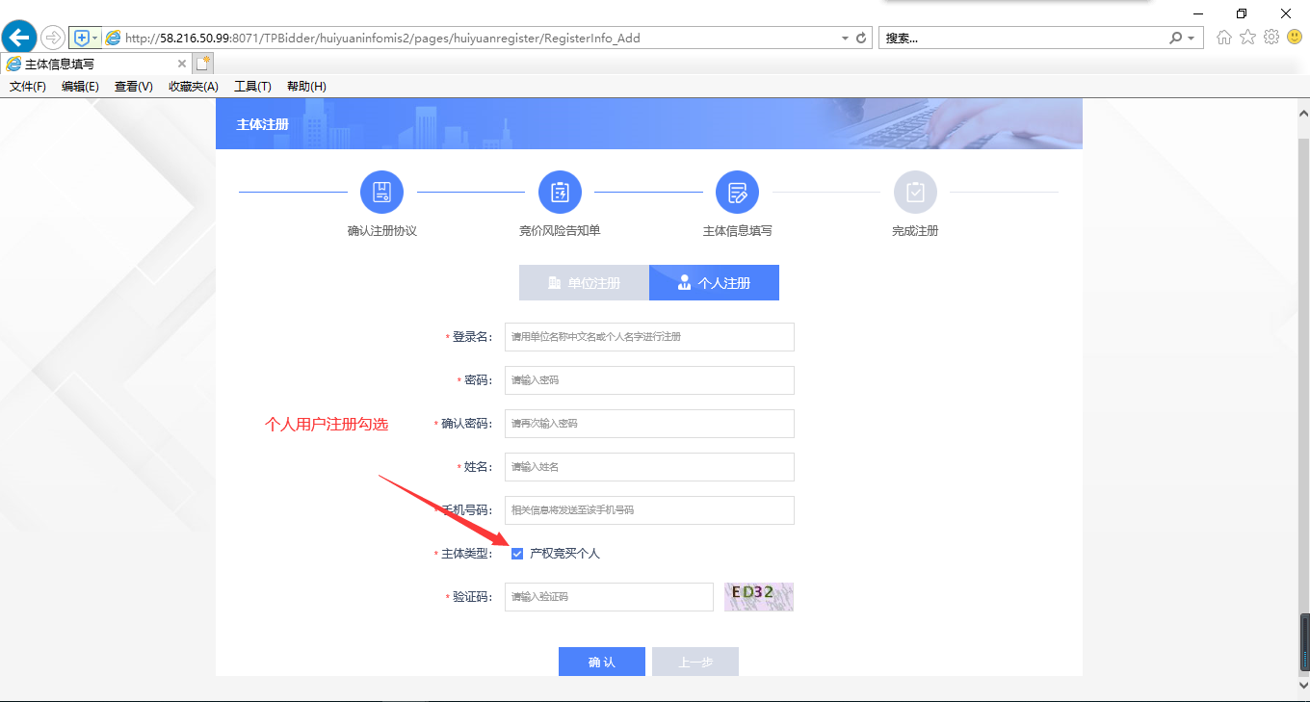

点击“确认”按钮，完成注册
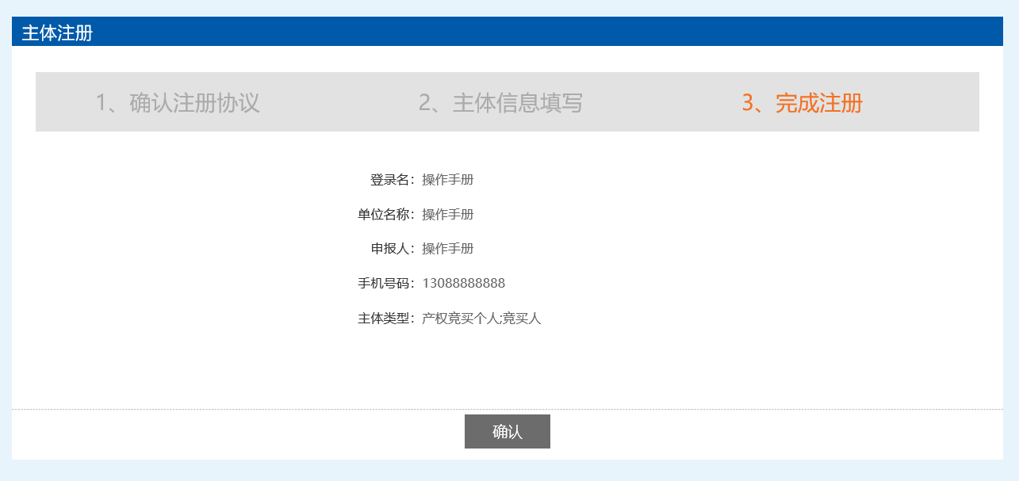
1.1 完善信息（个人用户）
选择“个人注册”的用户，填写相应信息，点击：“修改信息”。
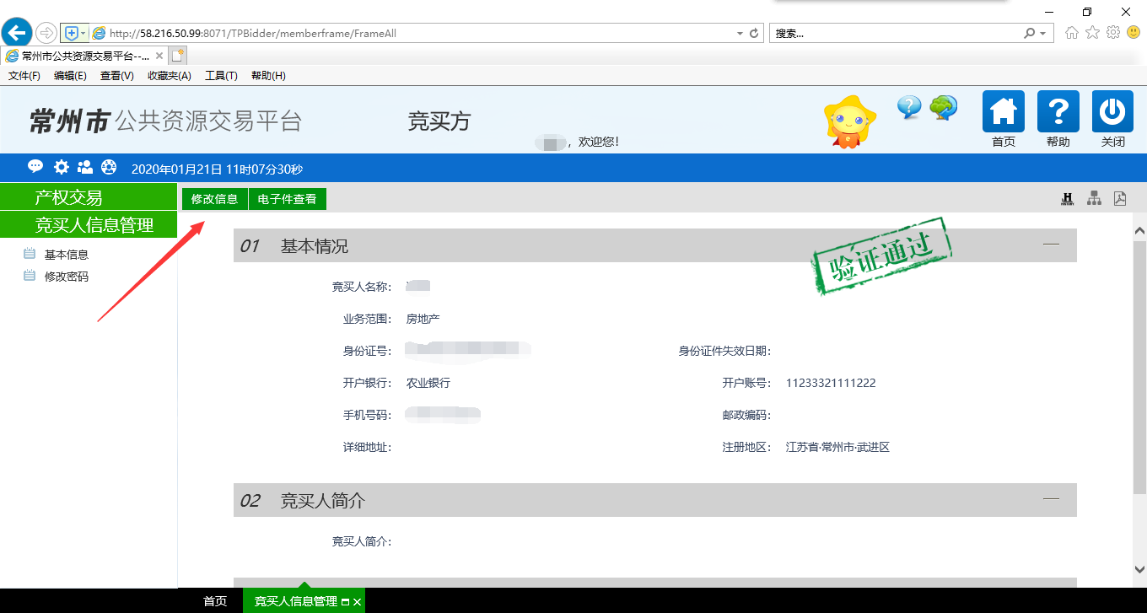
完善详细信息，例如身份证号、银行卡号、银行等，“必填”为必填项（注：银行信息需填写本人的银行开户信息，且开户账号需开通网银，请填写真实信息），点击“下一步”成为正式会员。
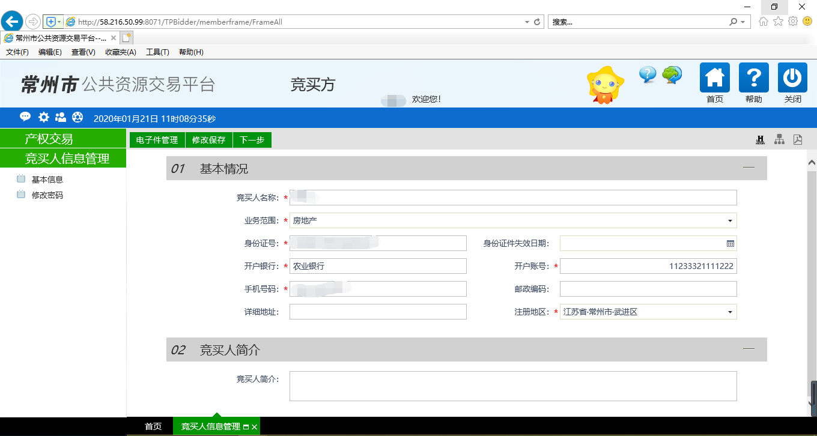
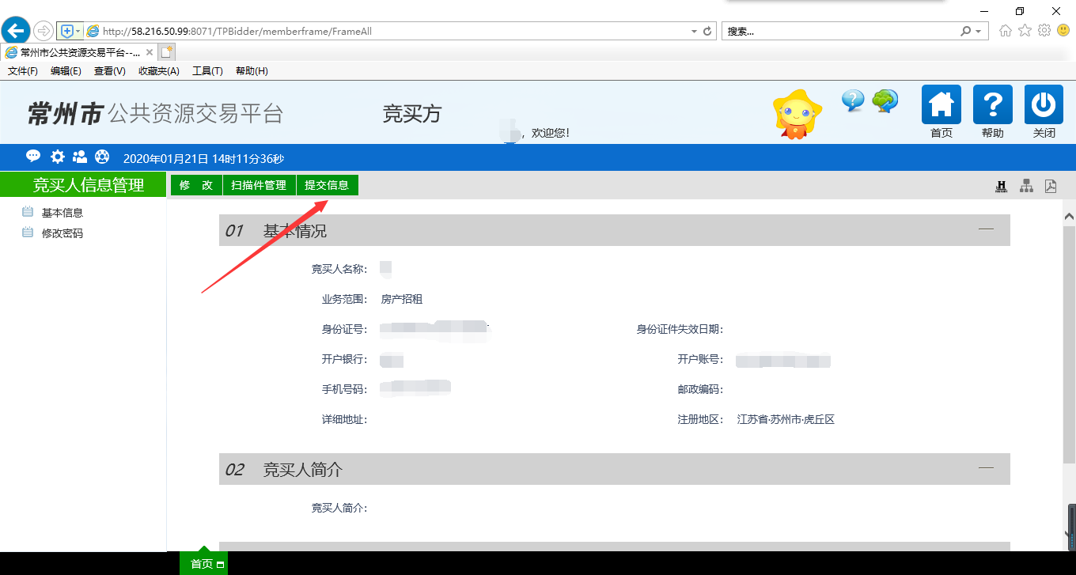
1.2 完善信息（单位企业）
选择“单位注册”的用户，填写相应信息，点击：“修改信息”。
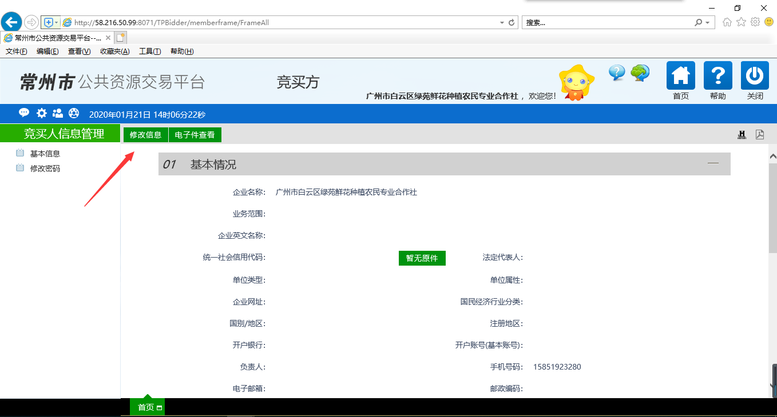
完善详细信息，例如企业名称、统一社会信用代码、开户银行、开户账号等，“必填”为必填项（注：银行信息需填写本单位的银行开户信息，且开户账号需开通网银，请填写真实信息），点击“下一步”成为正式会员。
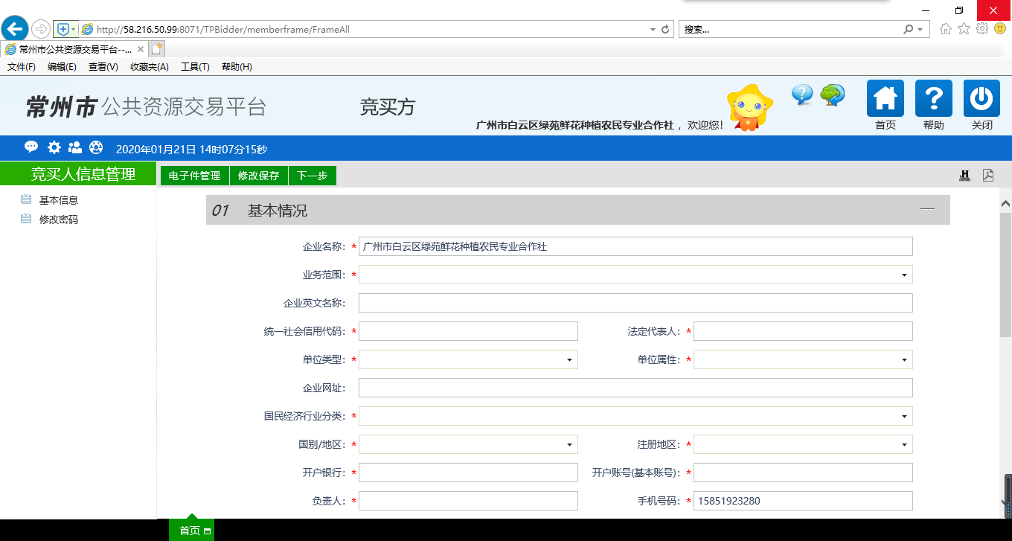
- 参与报名
（1）进入系统后，选择标的报名，点选操作下方的按钮，完善报名信息，最后点击“我要竞价”。
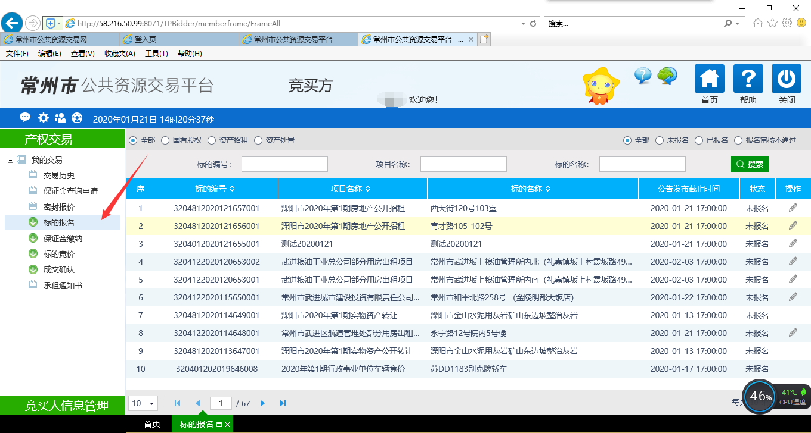
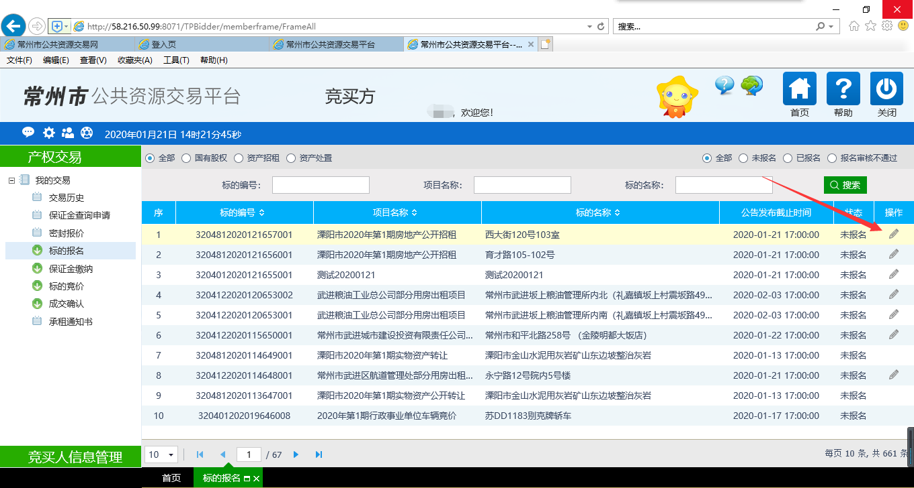
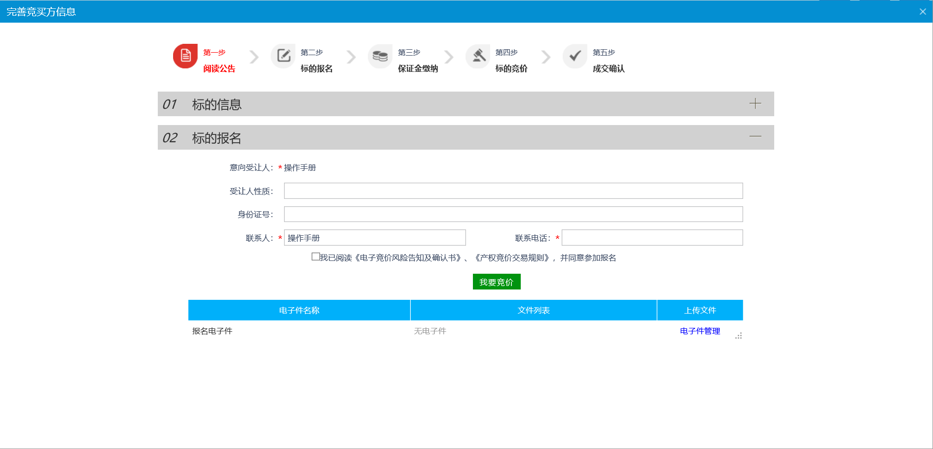

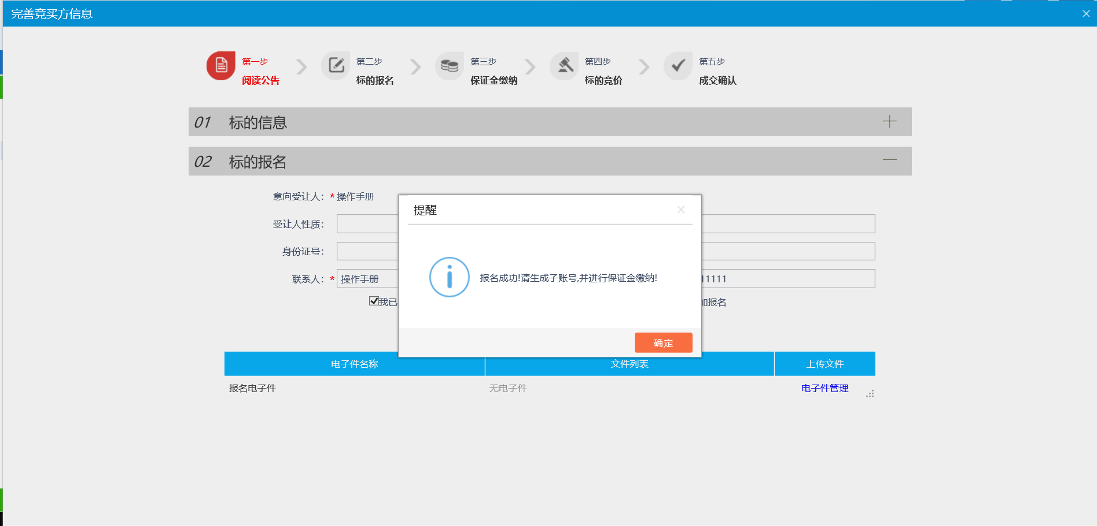

（2）选择保证金缴纳，点击操作下方的按钮，勾选保证金缴纳银行
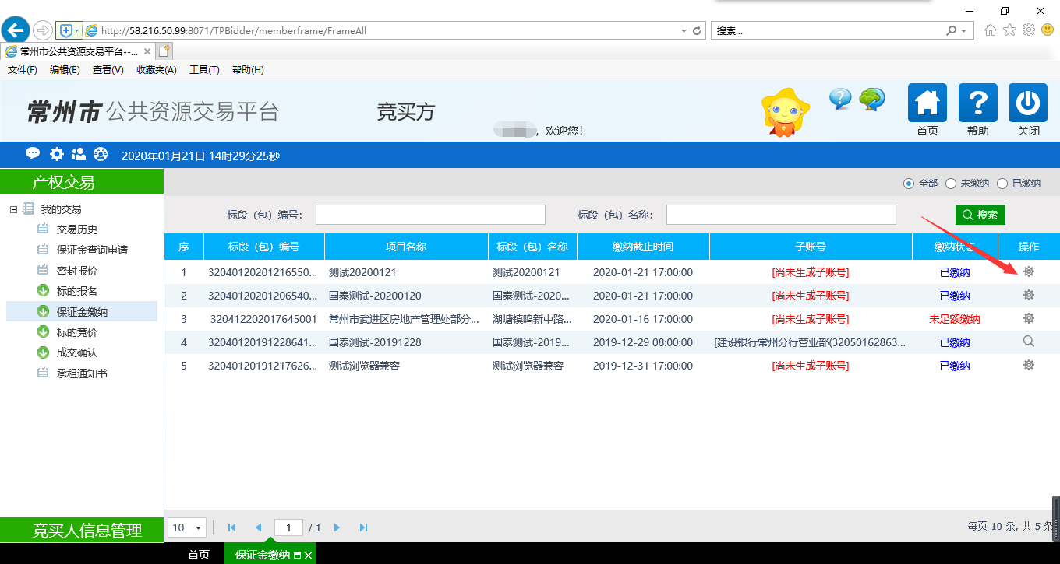
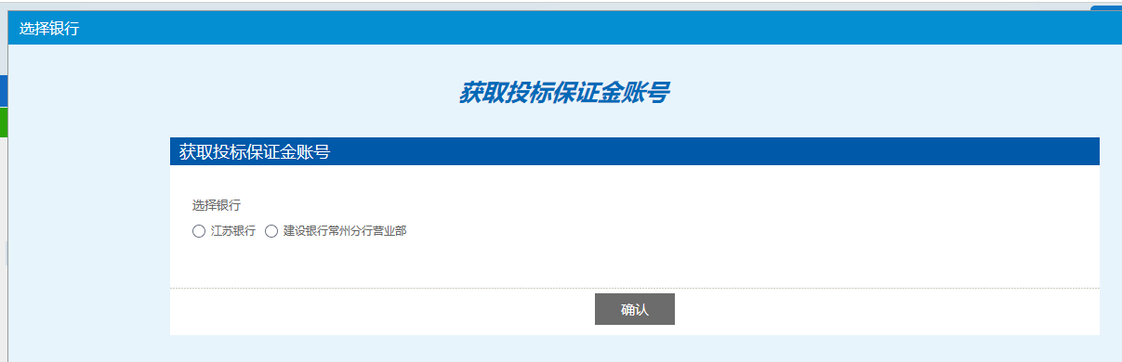
根据弹出的保证金缴纳银行信息进行缴款，可以选择任意一个银行，请务必使用基本信息账户中的对应银行进行打款。
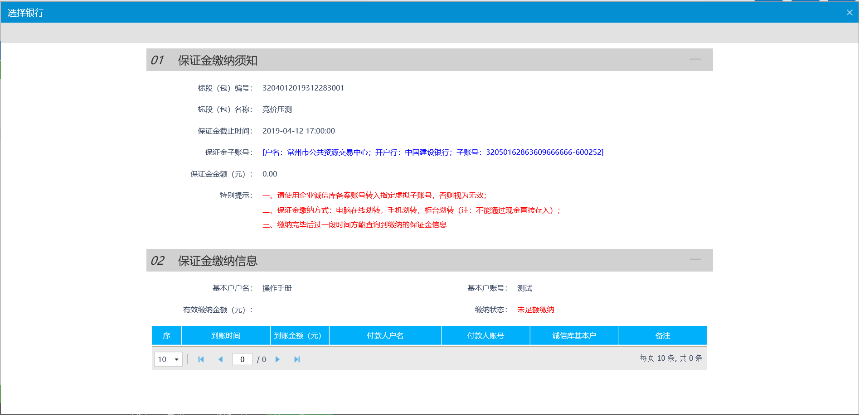
- 保证金缴纳成功后，进入标的竞价，同意电子竞价风险告知书后方可进入报价。
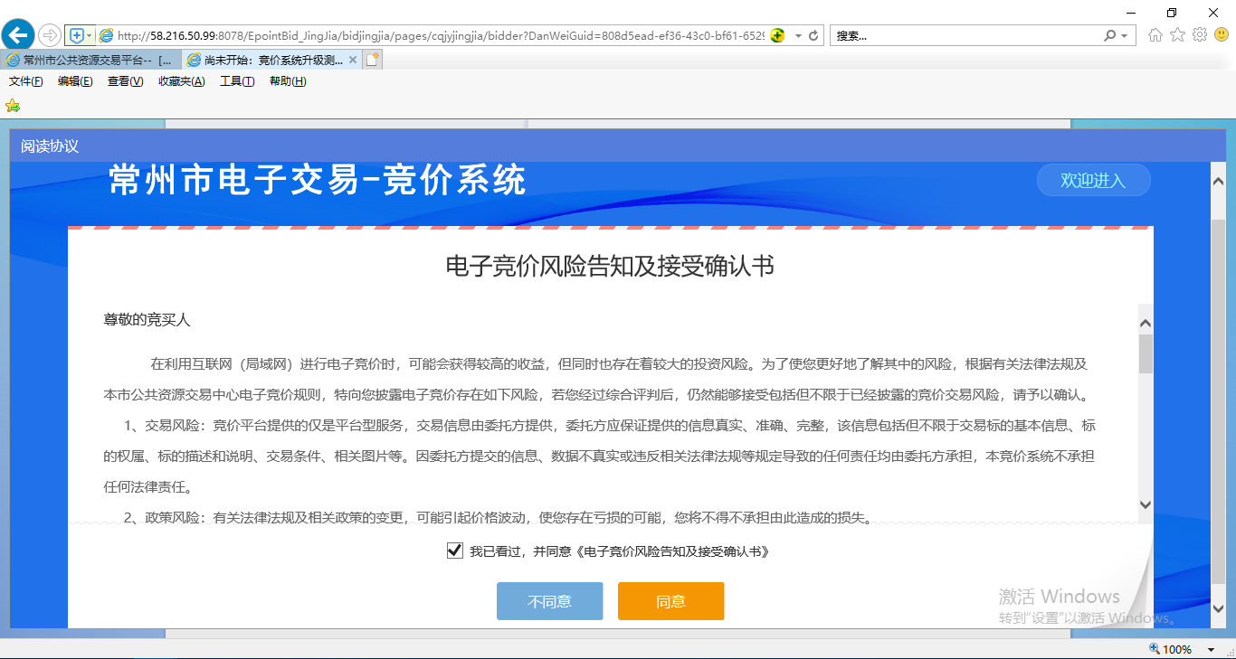
- 进入报价环节，点选竞价阶梯倍数，点击发送报价，则报价成功。
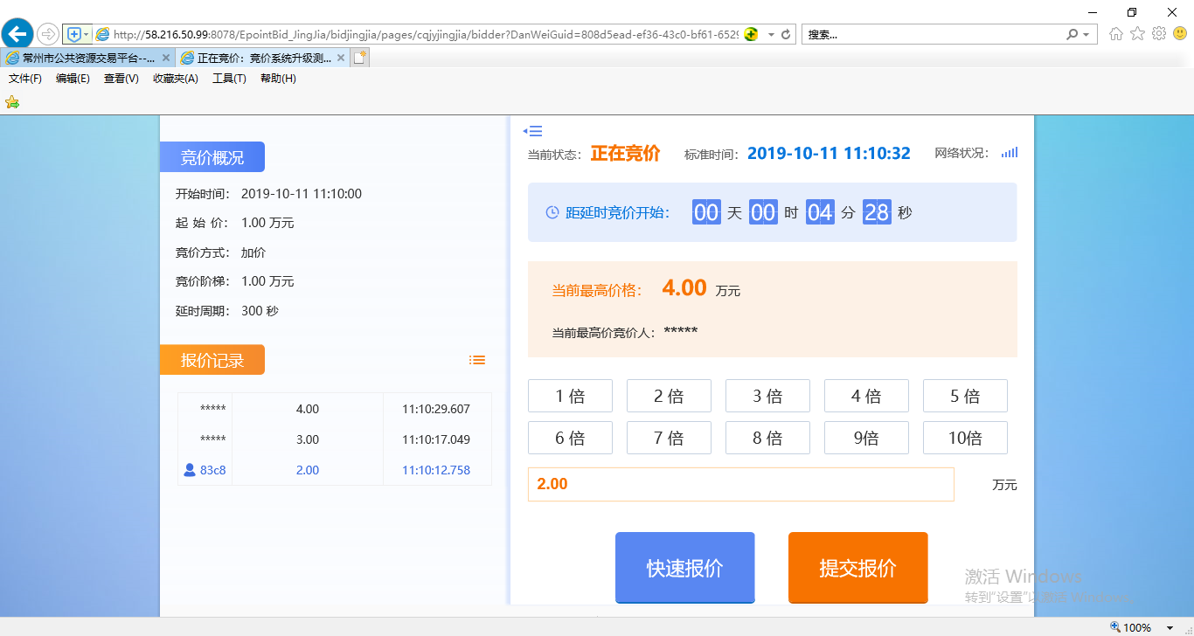
- 项目结束后，可在成交确认中查看是否中标，竞得人打印竞价结果通知书。
